Winscope工具分析黑屏

1. 简介

[WinScope](https://source.android.google.cn/docs/core/graphics/tracing-win-transitions?hl=zh-cn) 提供了用于在窗口转换期间和转换后记录和分析 WindowManager 状态和 SurfaceFlinger 状态的基础架构和工具。WinScope 将所有相关的系统服务状态记录在一个跟踪文件中，使用该文件重现并逐步查看转换。跟踪窗口和显示，多分析动画异常、窗口异常、闪屏、黑屏、错位显示问题。

1. 获取工具

Android 12 平台的 WinScope 工具可以通过源码编译获得，具体也可以查阅 development/tools/winscope 目录下的 README.md 文档，这里提供一个 Ubuntu 平台的编译步骤

1. cd development/tools/winscope

2. sudo apt install nodejs npm

3. npm install -g yarn

4. yarn install –ignore-engines

5. yarn build

1. 抓取trace
2. Chrome打开development/tools/winscope/dist目录下的index.html

终端执行python3 development/tools/winscope/adb_proxy/ winscope_proxy.py，生成一个token复制到浏览器即可（userdebug版本）

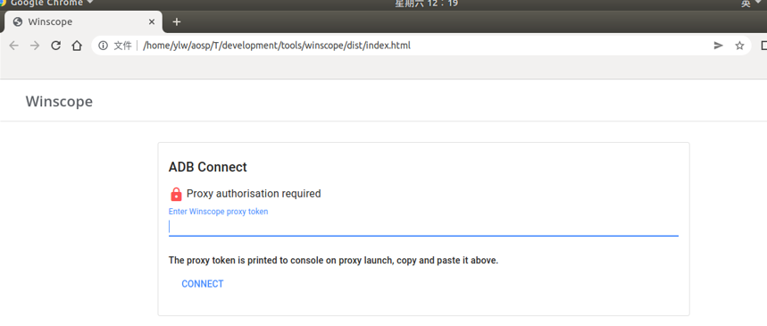

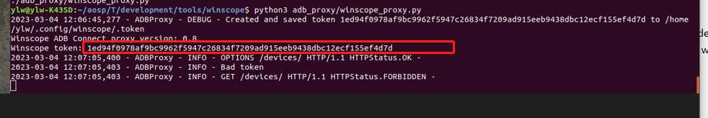

1. 通过快捷设置记录跟踪情况，请执行以下操作：
   1. 启用开发者选项。
   2. 依次转到开发者选项 > 快捷设置开发者图块。
   3. 启用 WinScope 跟踪。
   4. 打开快捷设置。
   5. 点按 Winscope 跟踪以启用跟踪。
   6. 在设备上执行窗口转换。
   7. 窗口转换完成后，打开快捷设置，然后点按 Winscope 跟踪记录以停用跟踪记录。
   8. 跟踪记录会被写入 /data/misc/wmtrace/wm_trace.winscope 和 /data/misc/wmtrace/layers_trace.winscope，同时还会包含在错误报告中。

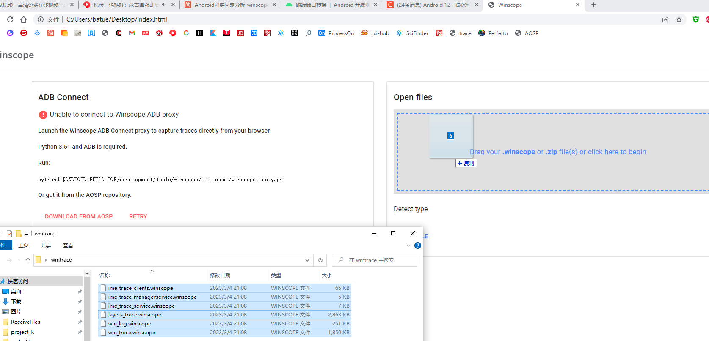

1. 分析trace

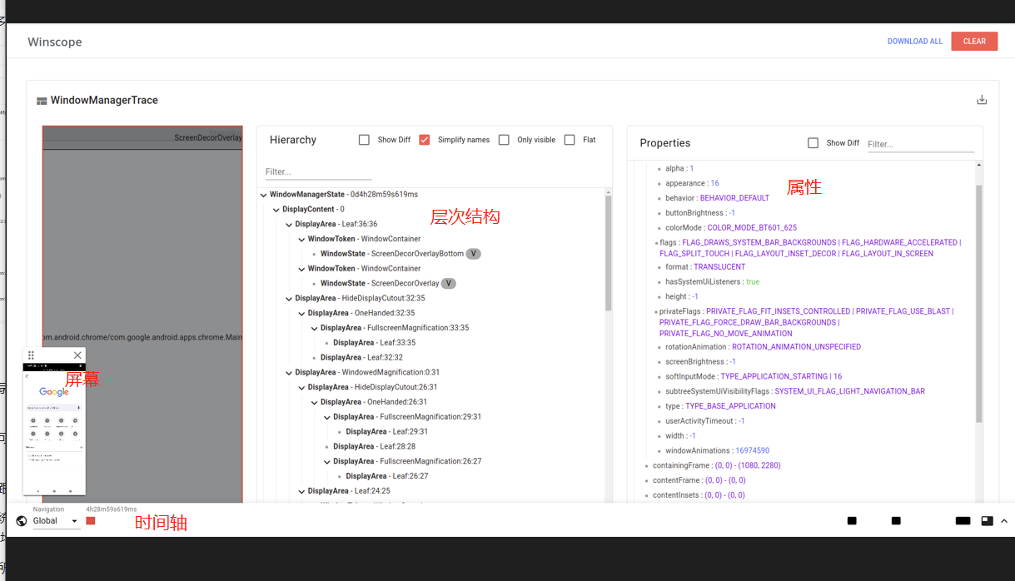

* 时间轴：可以通过时间轴查看跟踪记录中的事件序列。您可以使用箭头键或点击各个条目以浏览时间轴。
* 屏幕：可以在屏幕上直观地查看每个可见窗口。点击屏幕上的某个窗口即可选择层次结构中相应的源窗口。
* 屏幕录制：可以通过屏幕录制查看与跟踪记录同步的设备屏幕。结合时间轴一起导航。
* 层次结构：可以通过层次结构查看系统已知的每个窗口。有些窗口不包含缓冲区，它们存在的目的在于为其子项设置政策。可见窗口均标有 V 图标。
* 属性：可以在属性中查看层次结构中所选条目的状态信息。

